附表八
債權利率分佈
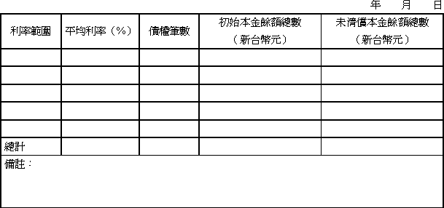

──────────
填表須知：
１、 金融資產證券化條例第4條第1項第2款第1目～第3目所列資產（不含信用卡債權、現金卡債權、應收帳款債權等具循環性質之債權），應填列本附表。
２、利率範圍請以每25個基本點（0.25%）為間距填列。
３、平均利率為落入利率範圍內之利率簡單平均數。
４、 各債權若有連結利率參考指標（例如：「次級市場90天期商業本票利率」、「二年期浮動定儲存款利率」等），請於備註揭露連結的指標種類。
５、各欄位須定義、加註資料期間或其他說明，得於備註欄說明。

